26.04.2020 год.
План занятий
Объединение «традиционные казачьи боевые единоборства», группа 5-го года обучения. Педагог Кушнарев В.В.
Форма обучения - дистанционная, с использованием мобильной сотовой и интернет сетей.

Тема занятия:"Способы перемещения личного состава в бою".

Цель и задачи: дать краткое представление о способах перемещения личного состава в бою."
- научить правильному и безопасному передвижению на поле боя
- воспитывать стремление преодолевать трудности.

Ход занятия: Просмотр видео
https://yandex.ru/video/preview/?filmId=12688631984998460757&from=tabbar&parent-reqid=1586151771294941-1305702197682263769300180-vla1-2400&text=Цели+и+задачи%3A+военная+подготовка+тема+занятия+способы+перемещения+личного+состава+в+бою
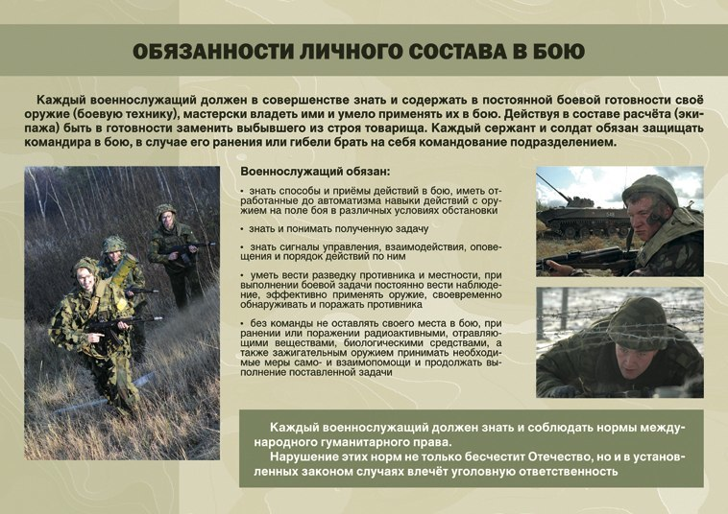

26.04.2020 год.
План занятий
Объединение «традиционные казачьи боевые единоборства», группа 4-го года обучения. Педагог Кушнарев В.В.
Форма обучения - дистанционная, с использованием мобильной сотовой и интернет сетей.
Тема занятия: "Кулачки" Бой "сам на сам".

Цели и задачи: дать краткое представление о "Кулачки" Бой "сам на сам".
- развитие координационных способностей таких как (равновесие, ритм, быстрота и точность реагирования на сигналы, а также согласование движений, ориентирование в пространстве) и кондиционных (скоростных, скоростно-силовых, выносливости и гибкости) способностей;
- соблюдение правил техники безопасности во время занятий;
- воспитание дисциплинированности, отзывчивости, смелости во время проведения тренировочных занятий .
Ход занятия: имитация ударов. Выполнения упражнения ударной техники, выполнения упражнения бросковой техники, захваты, подсечки и т.п. Обучение технике перемещения

Просмотр видео: https://www.youtube.com/watch?v=ghBep0xiFD8

